

摸鱼遥感平台

[需求规格文档]

&[使用说明书]

|  |  |  |  |  |  |
| --- | --- | --- | --- | --- | --- |
| 日期 | 版本号 | 修订说明 | 修订人 | 审核人 | 批准人 |
| 2022-07-03 | V1.0 | 创建 | 文皓 |  |  |
|  |  |  |  |  |  |

目录

1. 引言 1

1.1. 目的 1

1.2. 背景 1

1.3. 项目目标 1

1.4. 名词定义 1

1.5. 相关文档 1

1.6. 参考文献 1

2. 项目概述 1

3. 使用说明 1

3.1. 网站首页 1

3.2. 登录与注册 2

3.3. 个人主页 3

3.4. 创建项目 5

3.5. 我的数据 6

3.6. 检索数据 8

3.7. 分析项目 9

# 引言

## 目的

本文档首先给出项目的整体结构和功能结构概貌，试图从总体架构上给出整个系统的轮廓。同时对功能需求、性能需求进行了详细的描述。便于用户、开发人员进行理解和交流，反映出用户问题的结构，可以作为软件开发工作的基础和依据以及确认测试和验收的依据。使用说明部分详细说明了该项目的使用方法。本文档面向多种读者对象：

（1）项目经理：项目经理可以根据该文档了解预期产品的功能，并据此进行 系统设计、项目管理。

（2）设计员：对需求进行分析，并设计出系统，包括数据库的设计。

（3）程序员：了解系统功能，编写《用户手册》。

（4）测试员：根据本文档编写测试用例，并对软件产品进行功能性测试和非 功能性测试。

（5）用户：了解预期产品的功能和性能，并与分析人员一起对整个需求进行 讨论和协商。

在阅读本文档时，首先要了解产品的功能概貌，然后可以根据自身的需要对 每一功能进行适当的了解。

## 背景

遥感数据具有覆盖范围及时域广、获取迅速、动态信息强等特点，已广泛应用于城市规划、气象预测、环境保护、防灾减灾、农林业监测等领域并取得了良好的经济和社会效益。近年来，随着遥感技术的进一步发展和新一代高分辨率卫星系统相继投入应用，我国遥感领域已步入了高分辨率影像的快车道，对遥感数据的分析应用服务需求与日俱增。传统方式对高分辨率卫星遥感图像的特征刻画能力差且人工成本高。随着人工智能及深度学习技术快速发展，通过应用深度学习技术可以加速遥感领域智能化应用，促进遥感数据处理走向智能化，使我国遥感事业更好地服务国计民生。

基于此我们开发了摸鱼遥感平台。该WEB平台系统中，我们实现了目标提取、变化检测、目标检测和地物分类四大遥感分析功能。相比于使用人工和传统方法手动特征，本产品实现了一个基于互联网的，专门分析遥感数据的算法平台。其充分利用了最新的人工智能技术，同时给研究人员提供了便捷的项目管理，数据集管理等功能。

## 项目目标

1. 系统提供完善的项目管理和数据管理的功能。能够简单有效的管理数据。

2. 系统提供的推理算法需要能够快速响应客户请求，其等待时间不能太长。

3. 为了能够使得用户能够方便的查看推理效果，需要有丰富的可视化效果，并且能够展示其分析信息。

4. 在用户使用过程中，尽量使操作逻辑简单，同时提供相关拓展功能，整个平台交互流畅无卡顿。

## 名词定义

本平台（本系统、本项目、本网站、Moyu）：代表此项目最终的成品。

## 相关文档

[1] 《部署文档》

## 参考文献

[1] 吕云翔. 软件工程实用教程[M]. 北京：清华大学出版社, 2015.

[2] Pressman R S. 软件工程: 实践者的研究方法 (英文精编版)[M]. 机械工业出版社, 2008.

[3] 韩万江等. 软件工程案例教程：软件项目开发实践[M]. 机械工业出版社, 2011.

[4] Ian Sommerille. 软件工程(原书第8版)[M]. 机械工业出版社, 2007.

[5] 谭火彬. UML 2面向对象分析与设计[M]. 清华大学出版社, 2013.

# 项目概述

## 产品功能描述

我们的网站具备的功能如下：

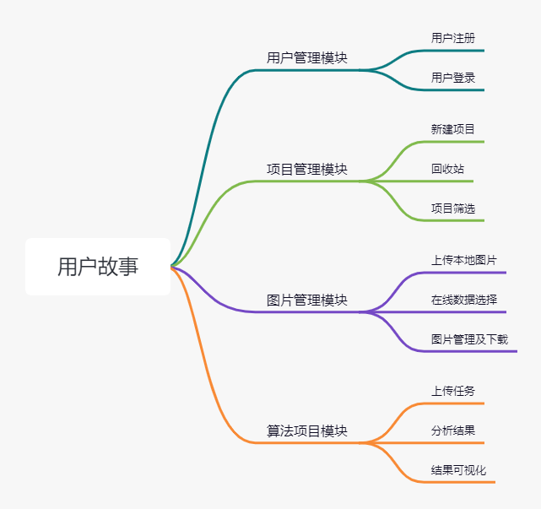

## 产品功能

### 2.2.1功能性

1. 登录注册，注册时提供用户名、密码，登录时通过用户名和密码进行登录，网站只有登录了账号才可以继续使用。

2. 软件具备 Web 系统界面，实现了基本功能要求。

3. 实现对于遥感图像的目标检测，变化检测，目标提取，地物分类四大分析功能。

4. 实现对于遥感项目的增删改查，并且提供回收站功能。

5. 实现对于个人数据的管理， 提供增删改功能。

6. 提供图片下载功能。

7. 实现对于多张图片图层叠加的可视化功能。

8. 提供公共数据集的在线获取功能。

### 2.2.2非功能性

1. 算法推理速度快, 用户能够接受。

2. 网页界面美观、清爽、响应速度快、易用。

3. 自动化部署，部署方便。

# 使用说明

## 网站首页

进入网站为网站首页, 首页样式如下图所示，点击“现在开始”，如果已经登录将进入个人主页，没有登录将进入登录界面。点击“平台简介”，将进入平台介绍页面。

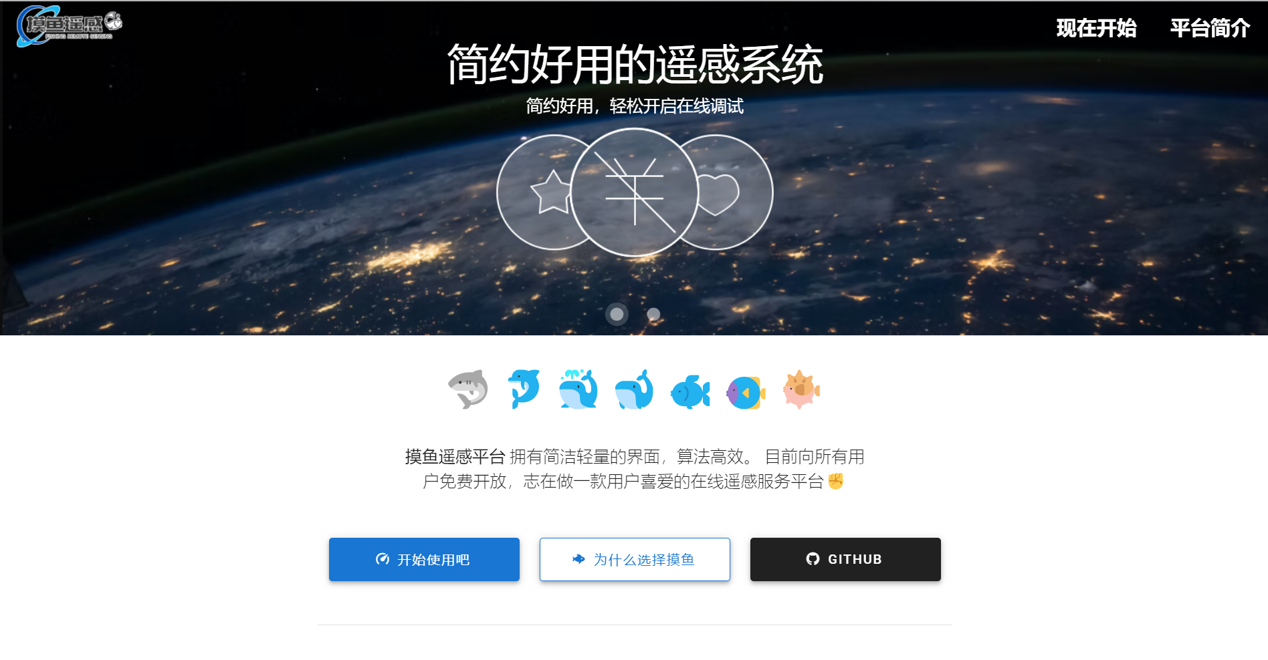

图 3‑1 网站首页图

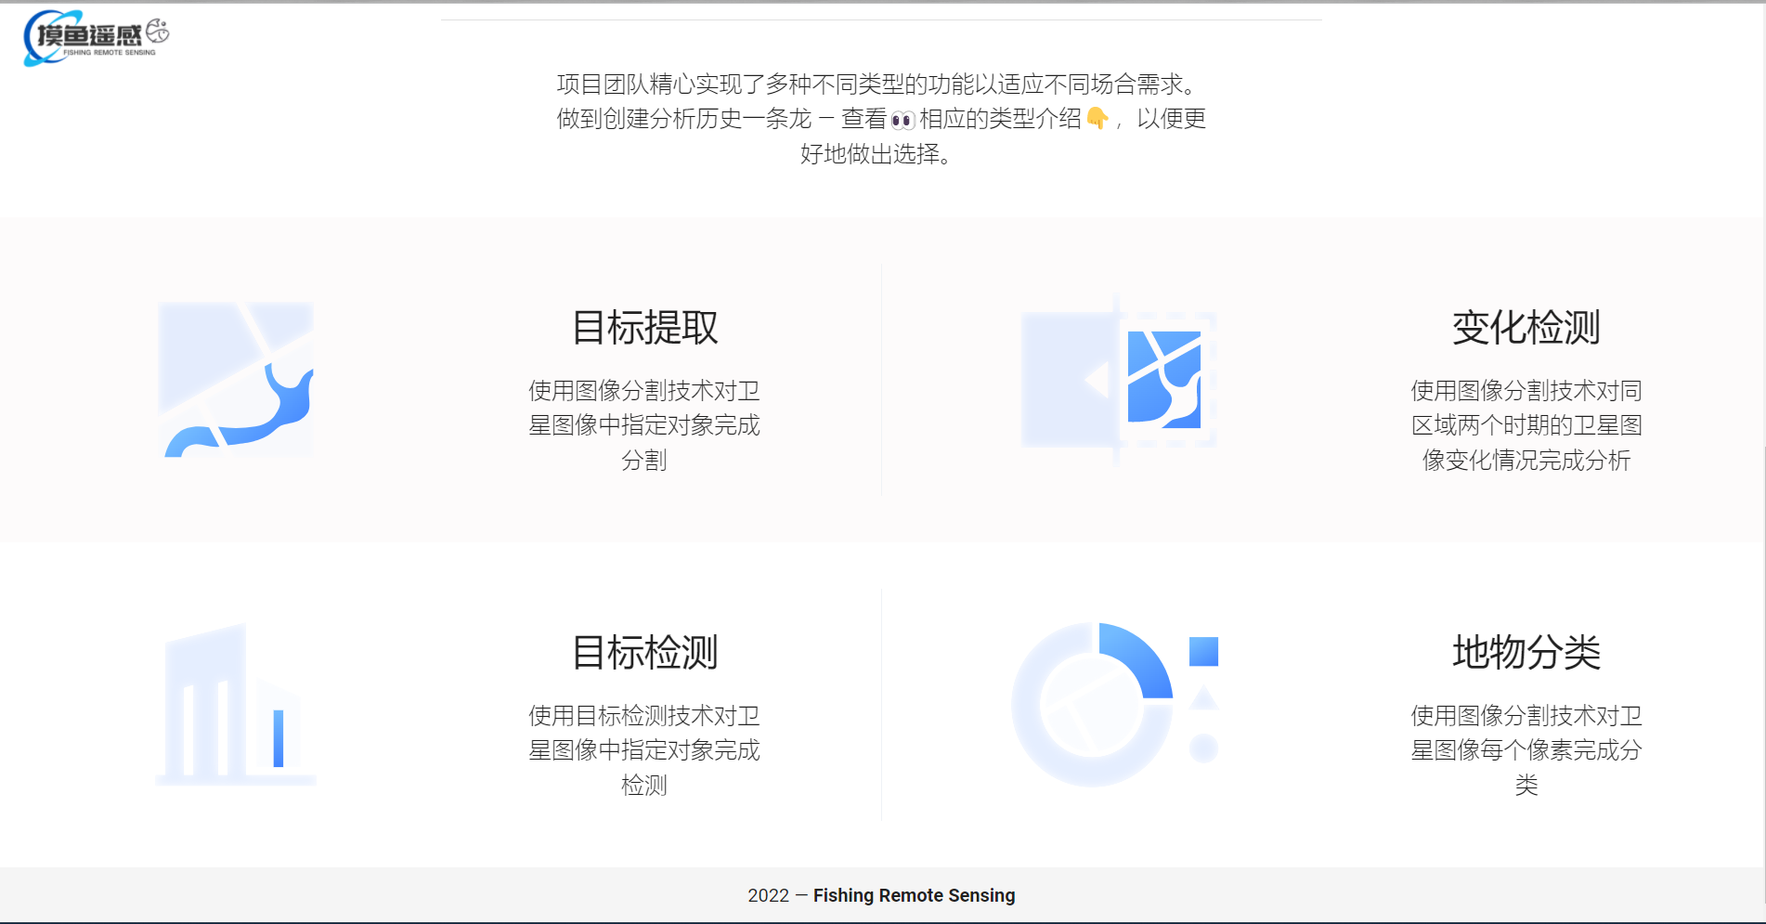

图 3‑2 网站介绍界面图

## 登录与注册

登录界面如图所示，输入账户密码将进入到个人主页之中。如果还没有账户， 则可以点击注册按钮进入注册界面。

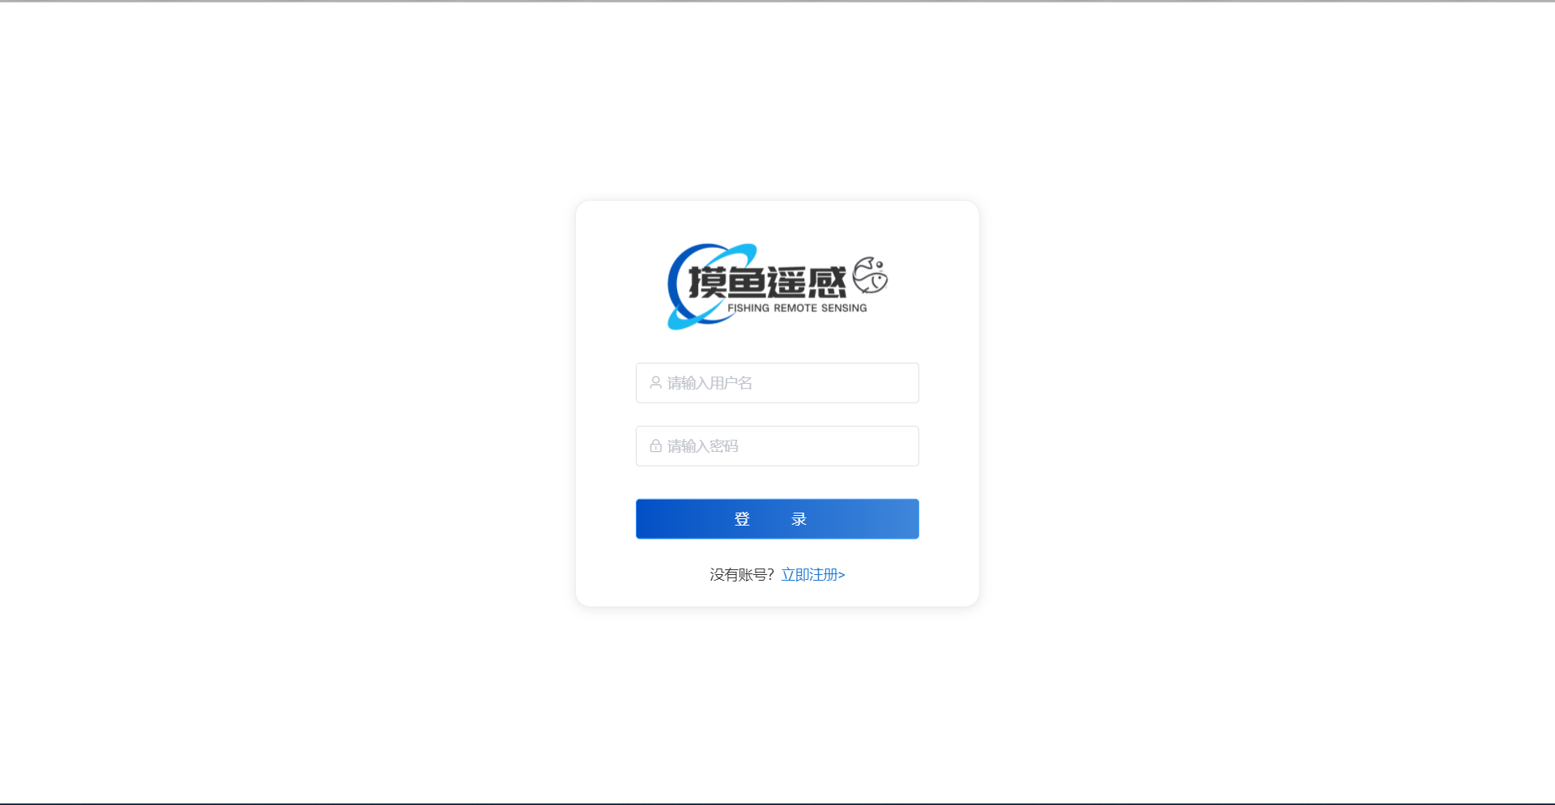

图 3‑3 登录界面图

注册界面之中， 输入用户名和密码以及确认密码即可完成注册。其中用户名是用于标识用户身份的，需要和其他用户不同。

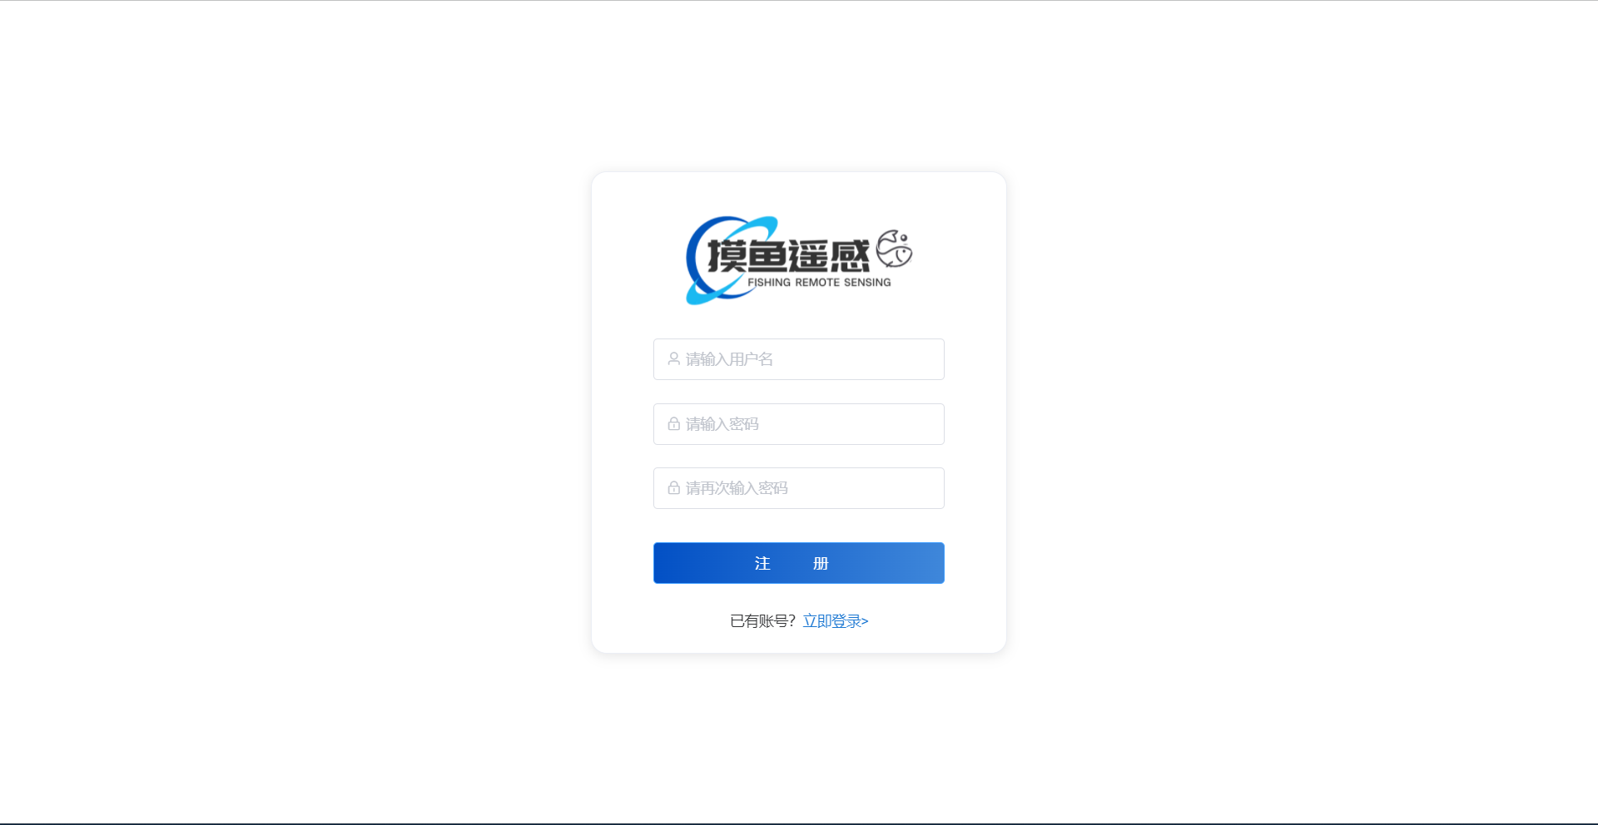

图 3‑4 注册界面图

## 个人主页

登录成功后进入个人主页，可以看到个人历史的已经创建的分析项目。以及“创建项目”按钮，“历史项目”按钮和“回收站”按钮。同时最上面可以切换“我的项目”，“我的数据”以及“检索数据”界面。

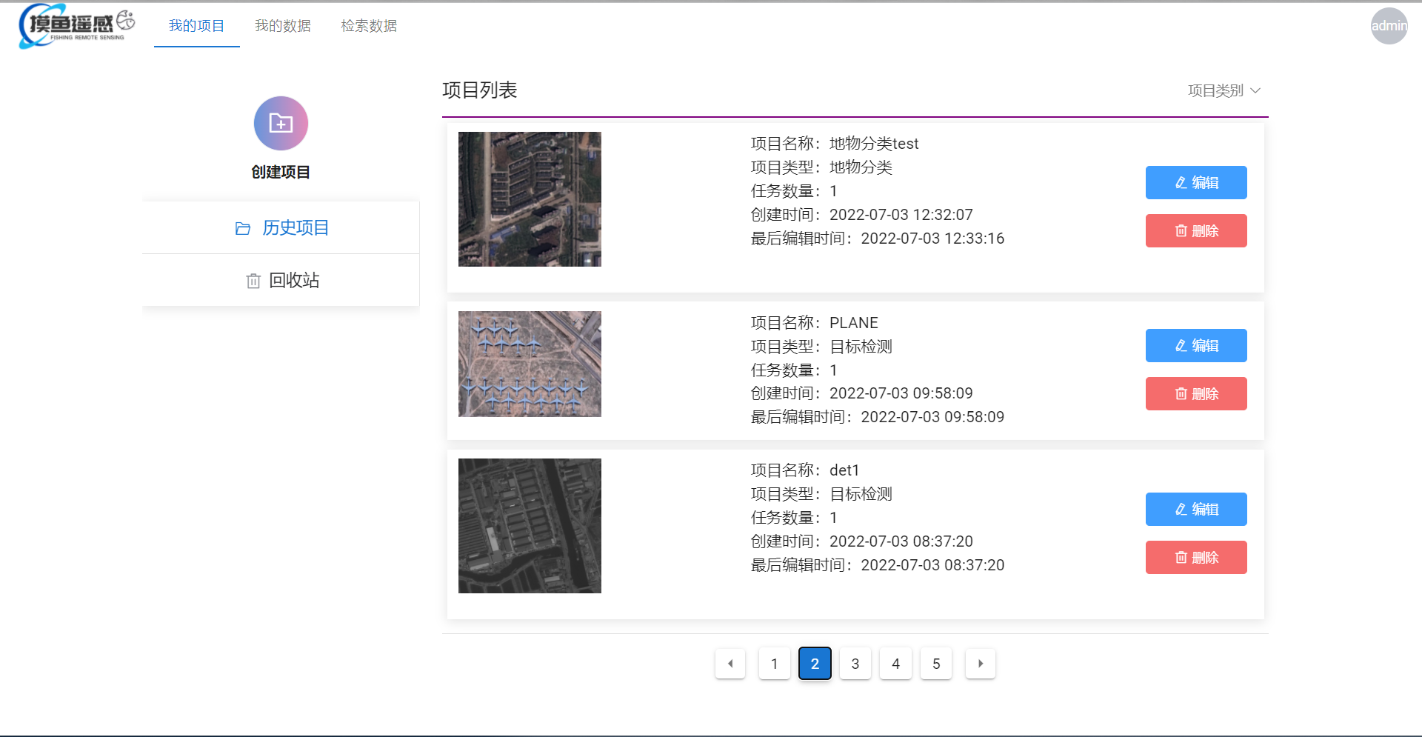图 3‑5个人主页图

点击项目类别按钮，可以对于已有的项目进行筛选。

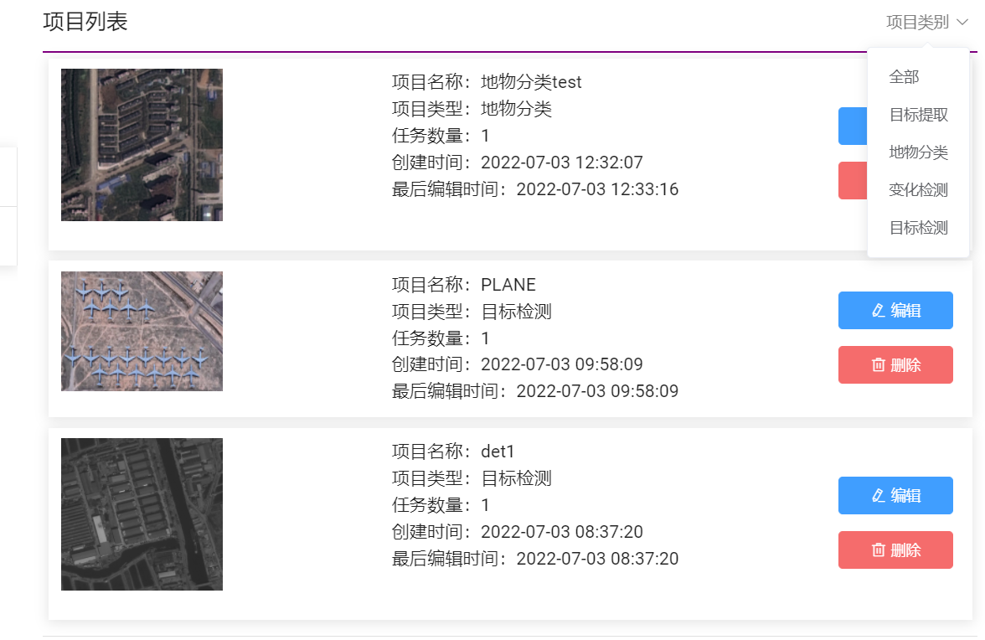

图 3‑6 筛选界面图

点击“回收站”按钮， 可以看到之前被删除的项目，点击“彻底删除”将会彻底删掉项目，“恢复”项目则可以将项目还原。

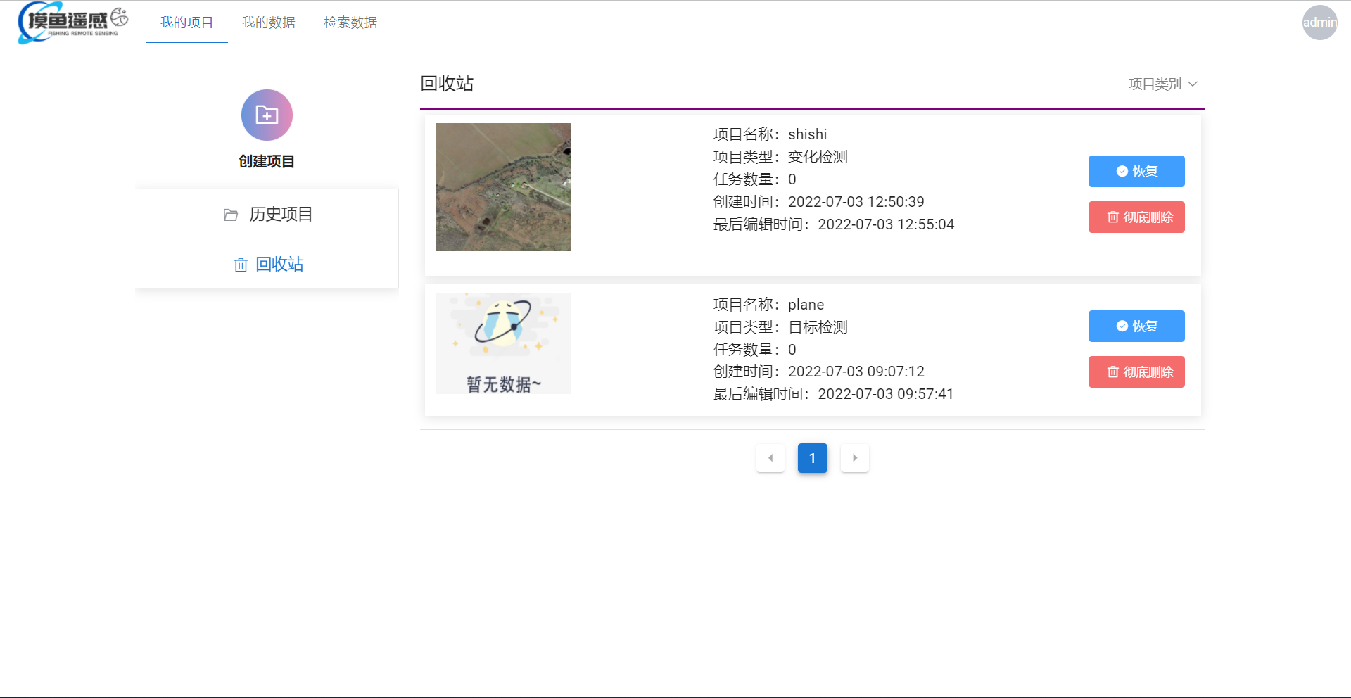

图 3‑7 回收站界面图

点击右上角头像， 则可以回到个人主页，或者注销重新登录。

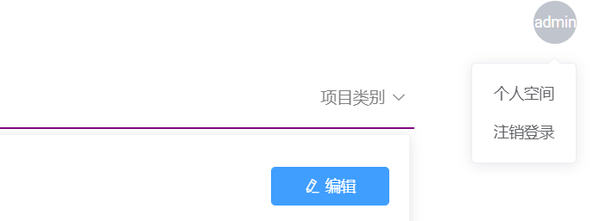

图 3‑8 注销登录图

## 创建项目

点击个人主页“创建项目”可以来到创建项目界面。一共能够创建四种类型的项目。每一种类型项目下方都有对应的说明文字。

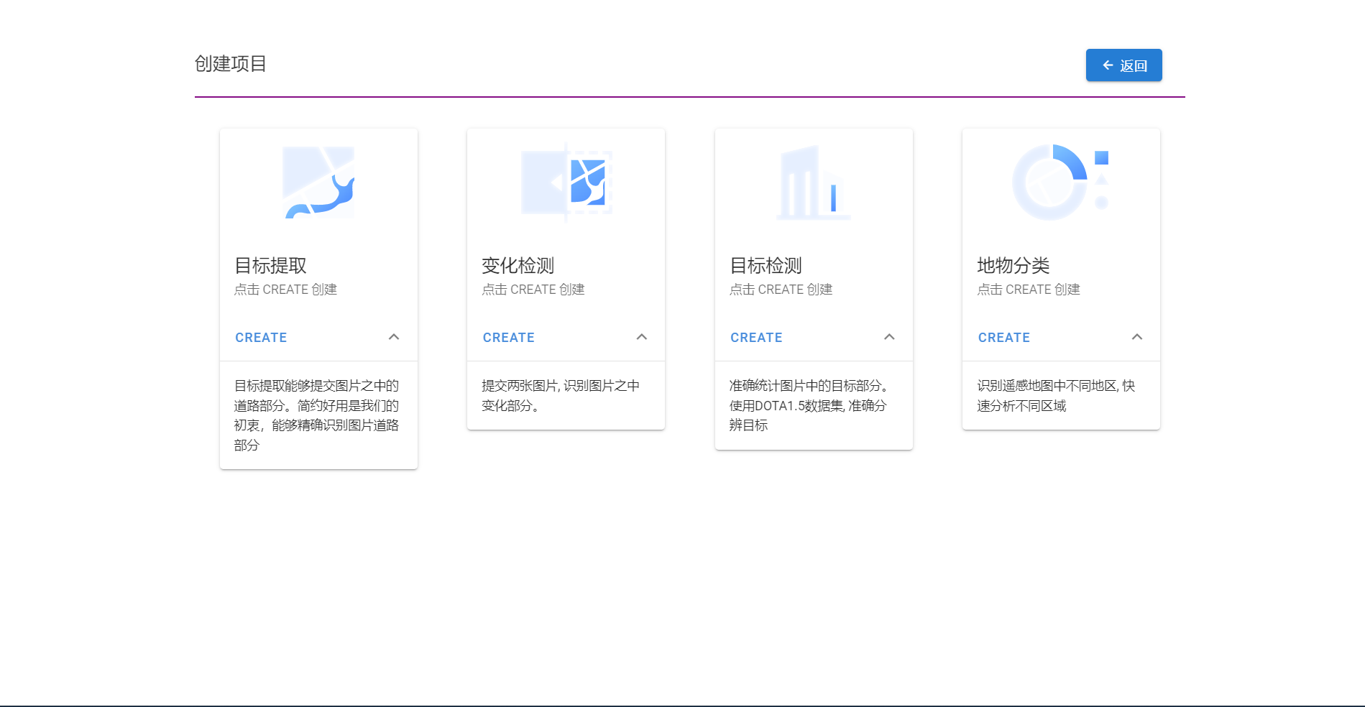

图 3‑9 创建界面图

点击“create”将弹出设置项目名称的对话框。对话框样式如下图所示:

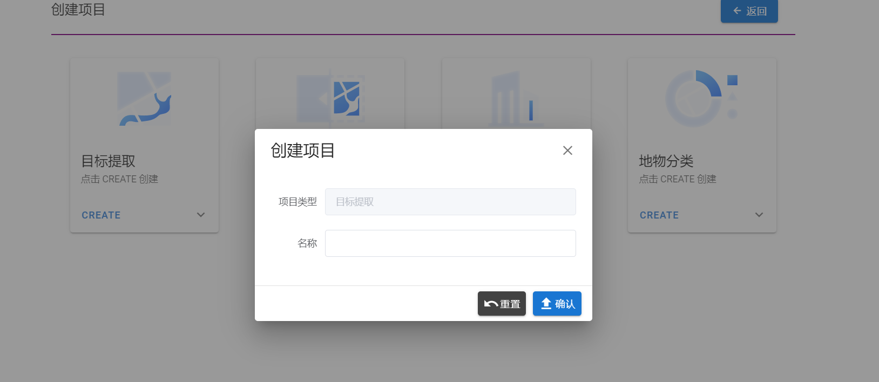图 3‑10 创建界面对话框图

## 我的数据

我的数据界面之中将可以看到用户所上传的所有数据集以及从数据源之中下载的数据集。点击所有的图片都可以下载和删除，同时可以点击修改按钮修改图片的名字。点击创建项目按钮则将会根据对应的图片创建对应的分析项目。

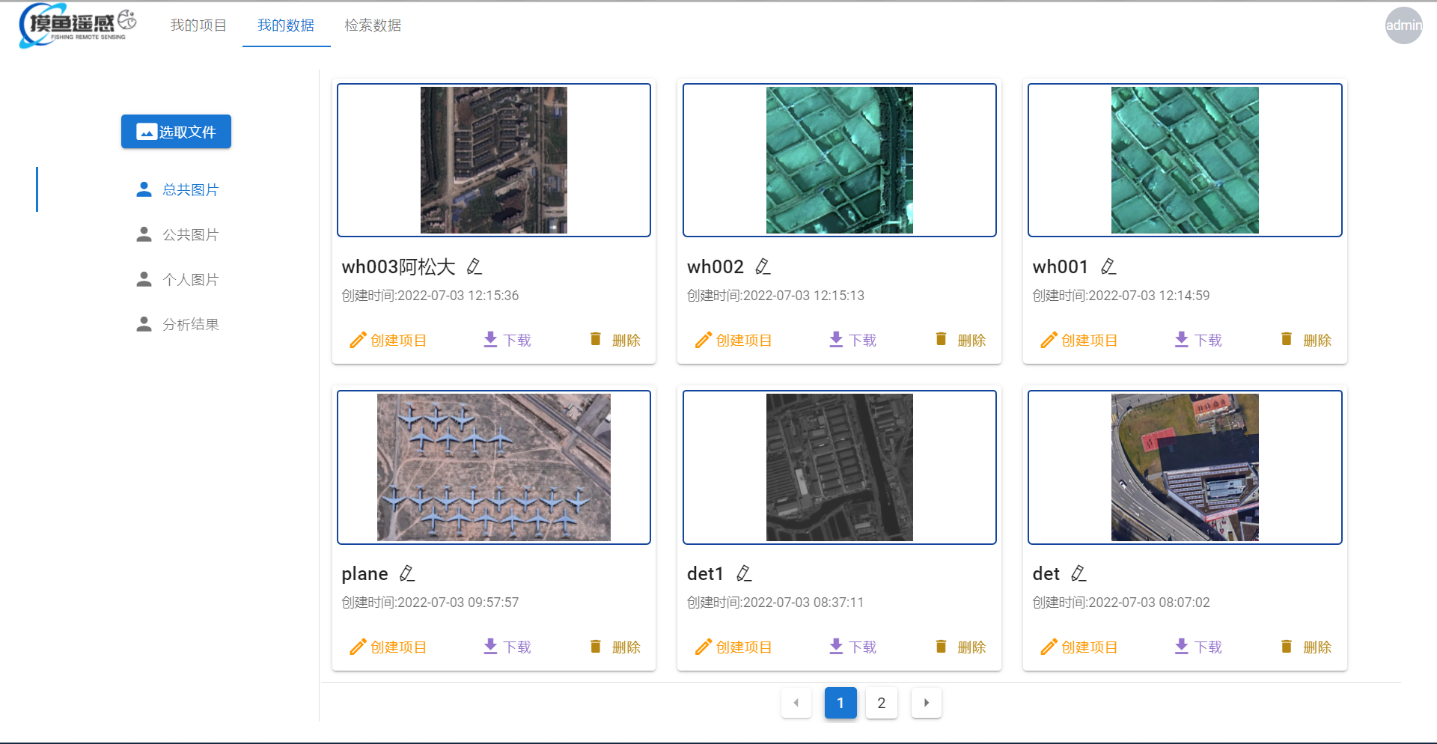

图 3‑11我的数据界面图

点击“选取文件”按钮则能够上传本地的数据集分析图片。

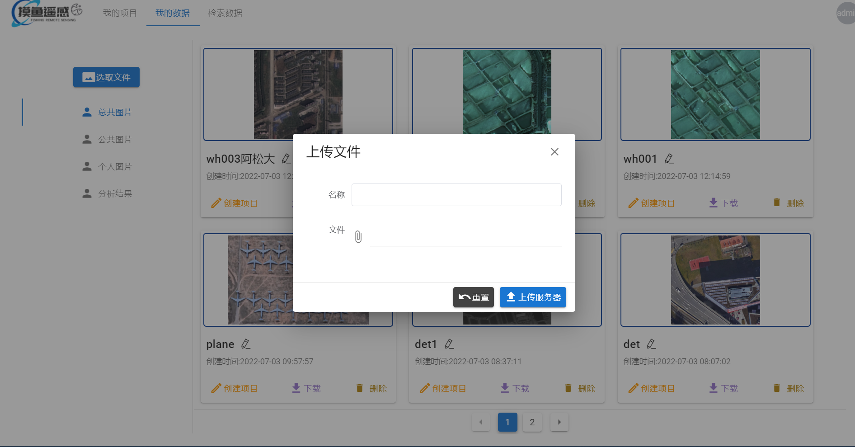

图 3‑12上传界面图

点击“分析结果”。则能够看到所有的分析结果图片。

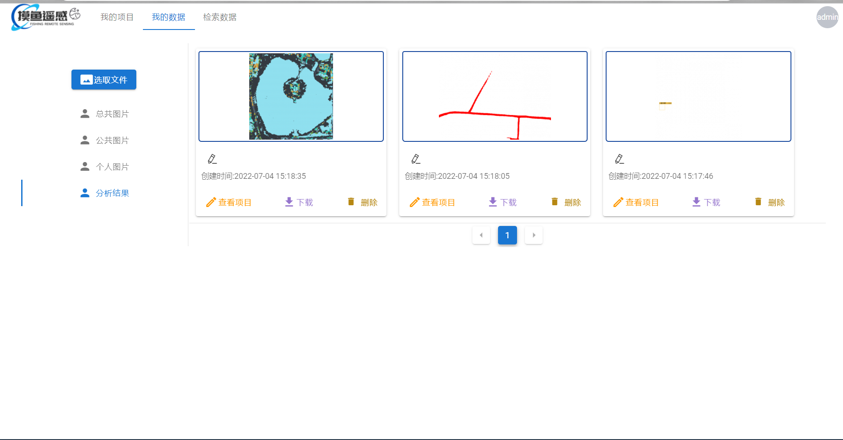

图 3‑13分析结果界面图

## 检索数据

检索数据界面能够在线的获取来自高德地图的数据源。通过鼠标拖动裁剪目标区域，能够将目标区域的遥感图片保存到自己的数据集之中。同时能够在左上角输入想要分析地区的经纬度坐标跳转到对应的区域之中。

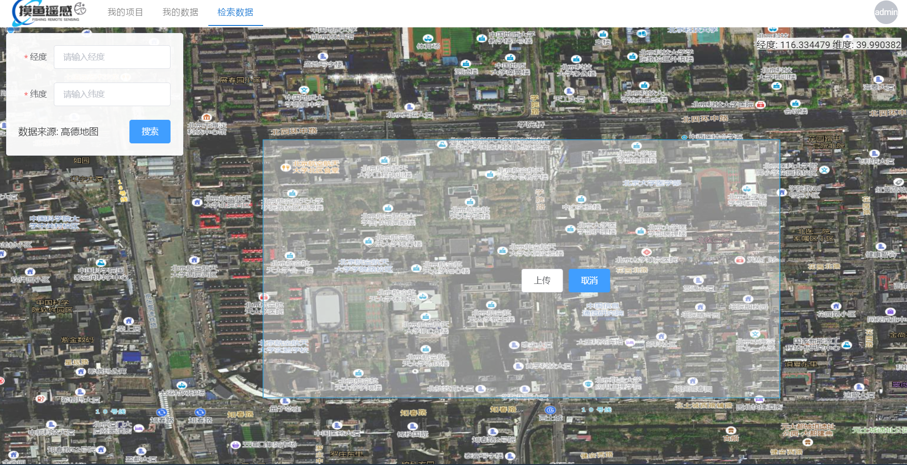

图 3‑14检索数据界面图

点击上传，将弹出设置图片名称的对话框。填写好名称之后，点击“确认”即可完成上传。之后将在“我的数据”界面发现所选定的遥感区域图片。

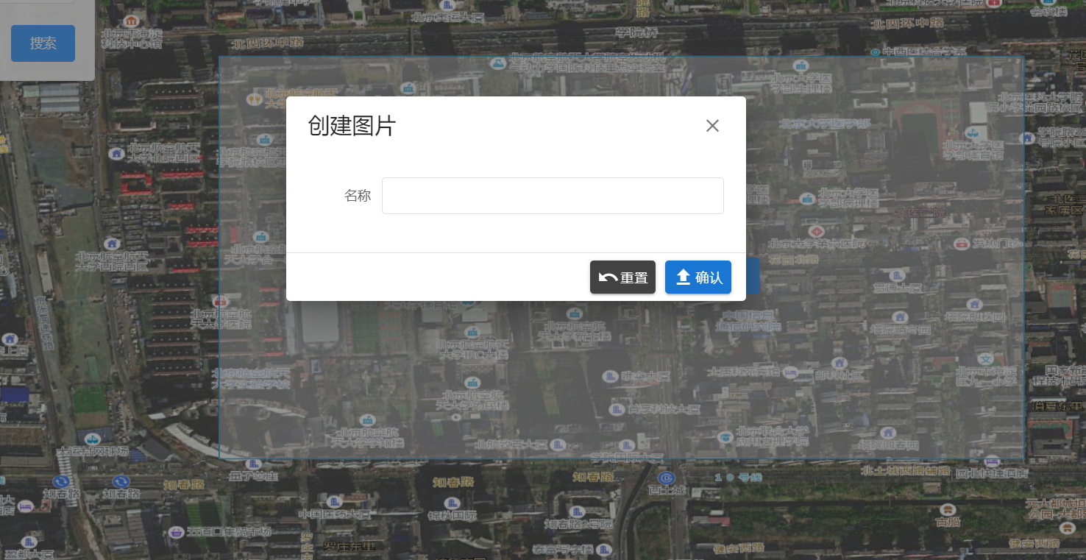

图 3‑15上传图片界面图

## 分析项目

进入到项目主页，其中左边将会显示项目的信息以及项目的图片缩略图。同时点击“选择图像”按钮将能够更换需要分析的图片。中间将会完整的显示项目的内容。

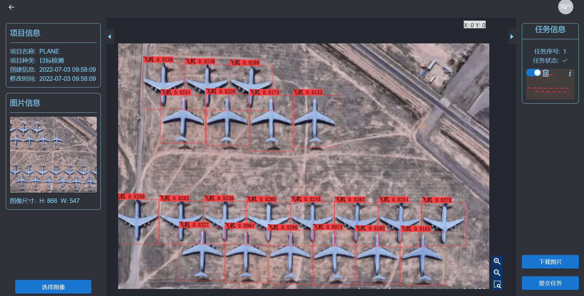

图 3‑16项目主页界面图

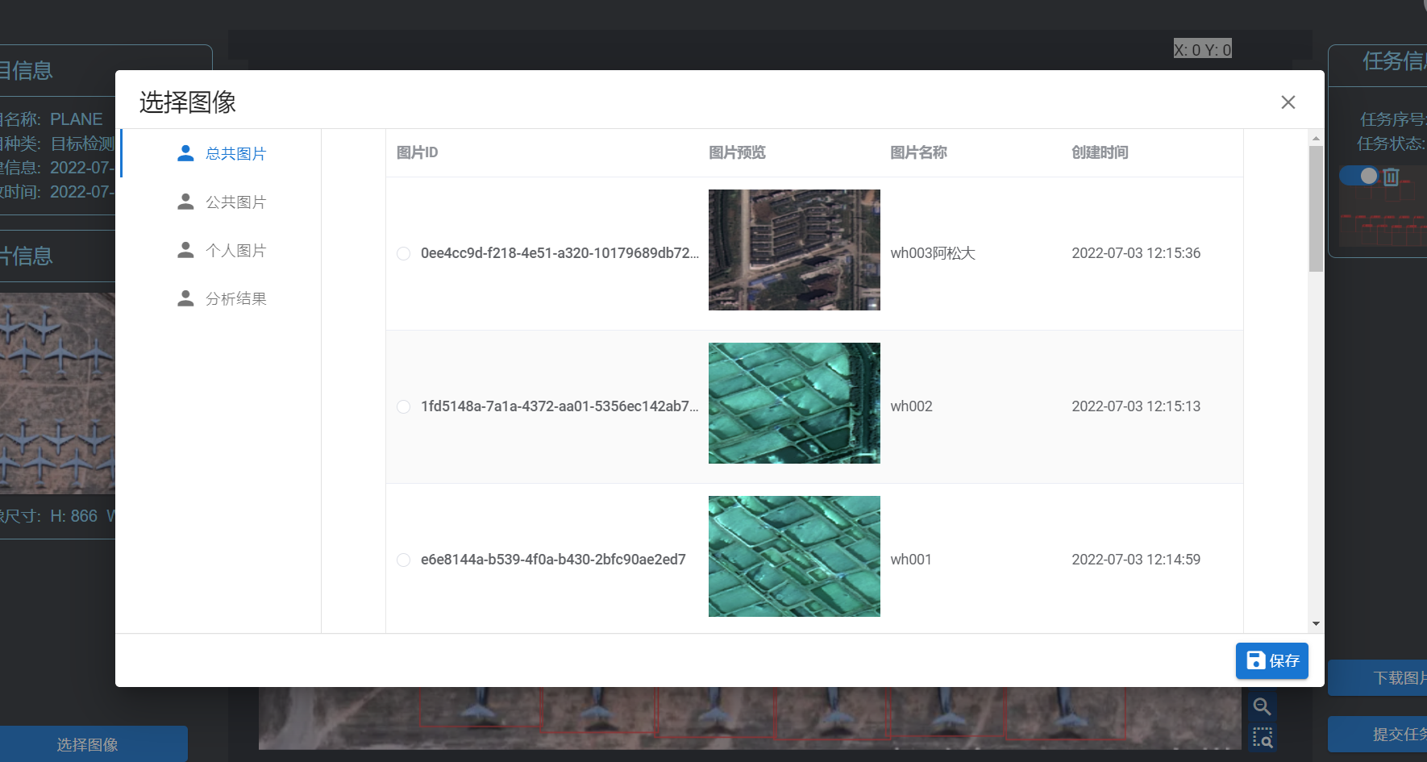图 3‑17选择图片界面图

右边的任务栏则是历史提交的任务结果界面。点击蓝色滑条能够取对应任务图片的显示。点击“I”图片将会显示分析结果的统计信息。点击删除按钮将会删除对应的分析任务。点击最下面的提交任务按钮将会将选定区域提交给服务器进行对应算法的分析。当任务完成之后，服务器将告知任务已经完成。

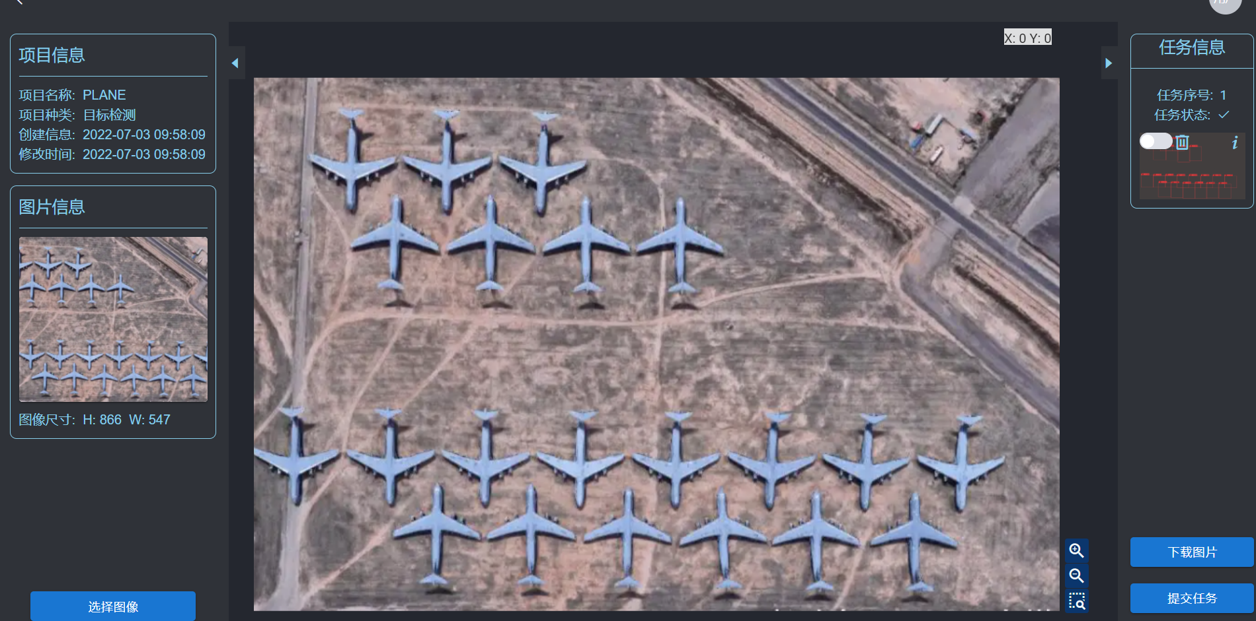

图 3‑18取消图层显示图

分析图中将会以图形式展现各个种类的占比，以及所有种类的数量还有推理的时间。

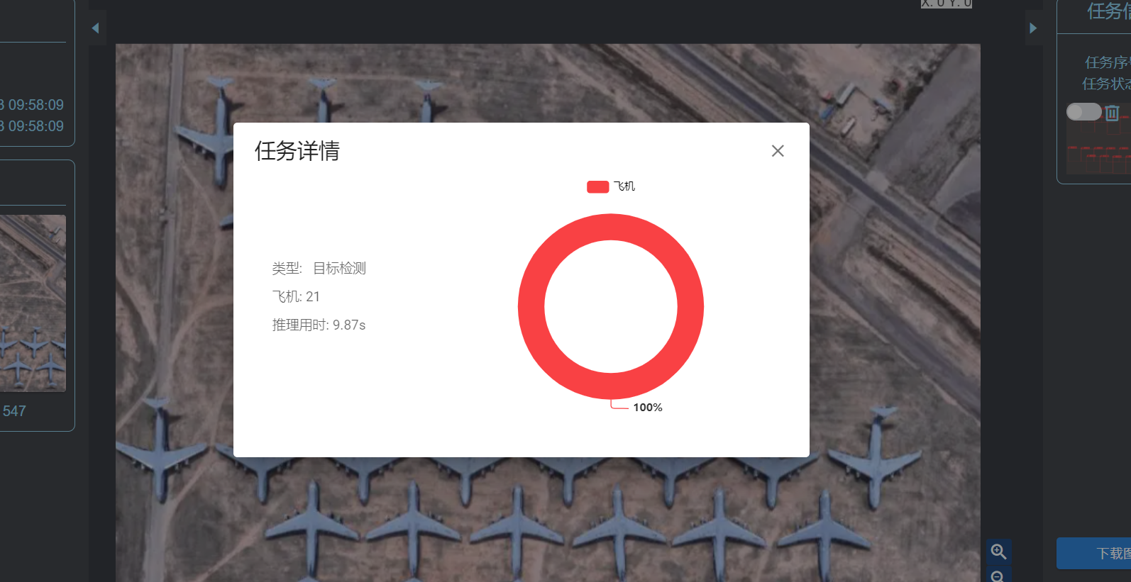

图 3‑19结果分析图

由于有的时候用户不一定需要分析整个图片的所有内容，这个时候可以点击右下角的裁剪按钮。再次点击上传将仅仅分析所选中区域的内容。

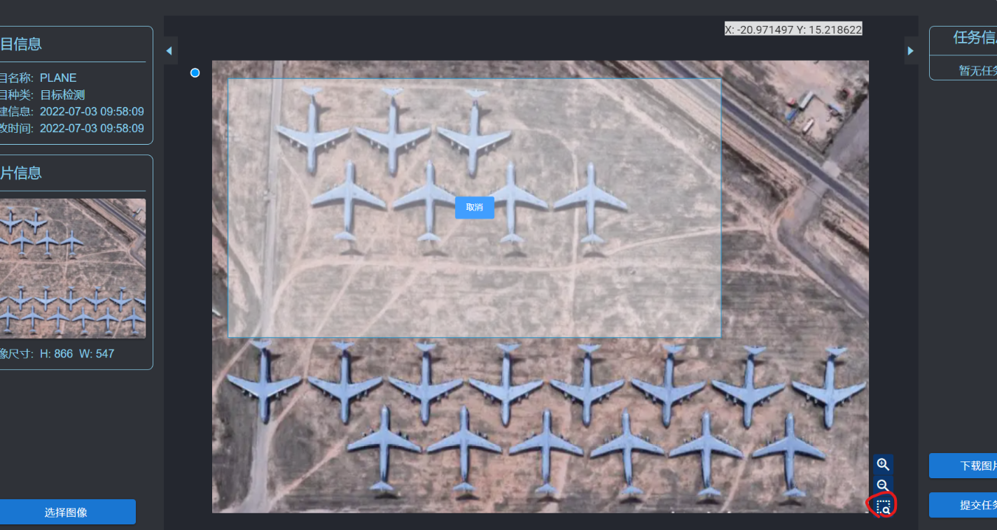

图 3‑20 裁剪界面图

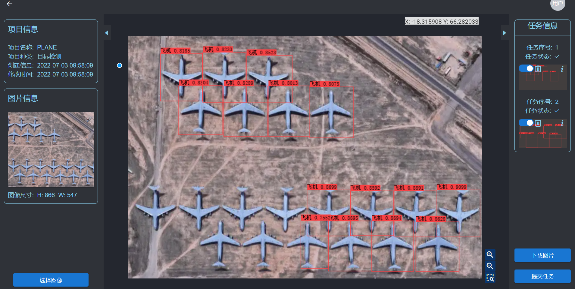

图 3‑21分析选中区域内容图